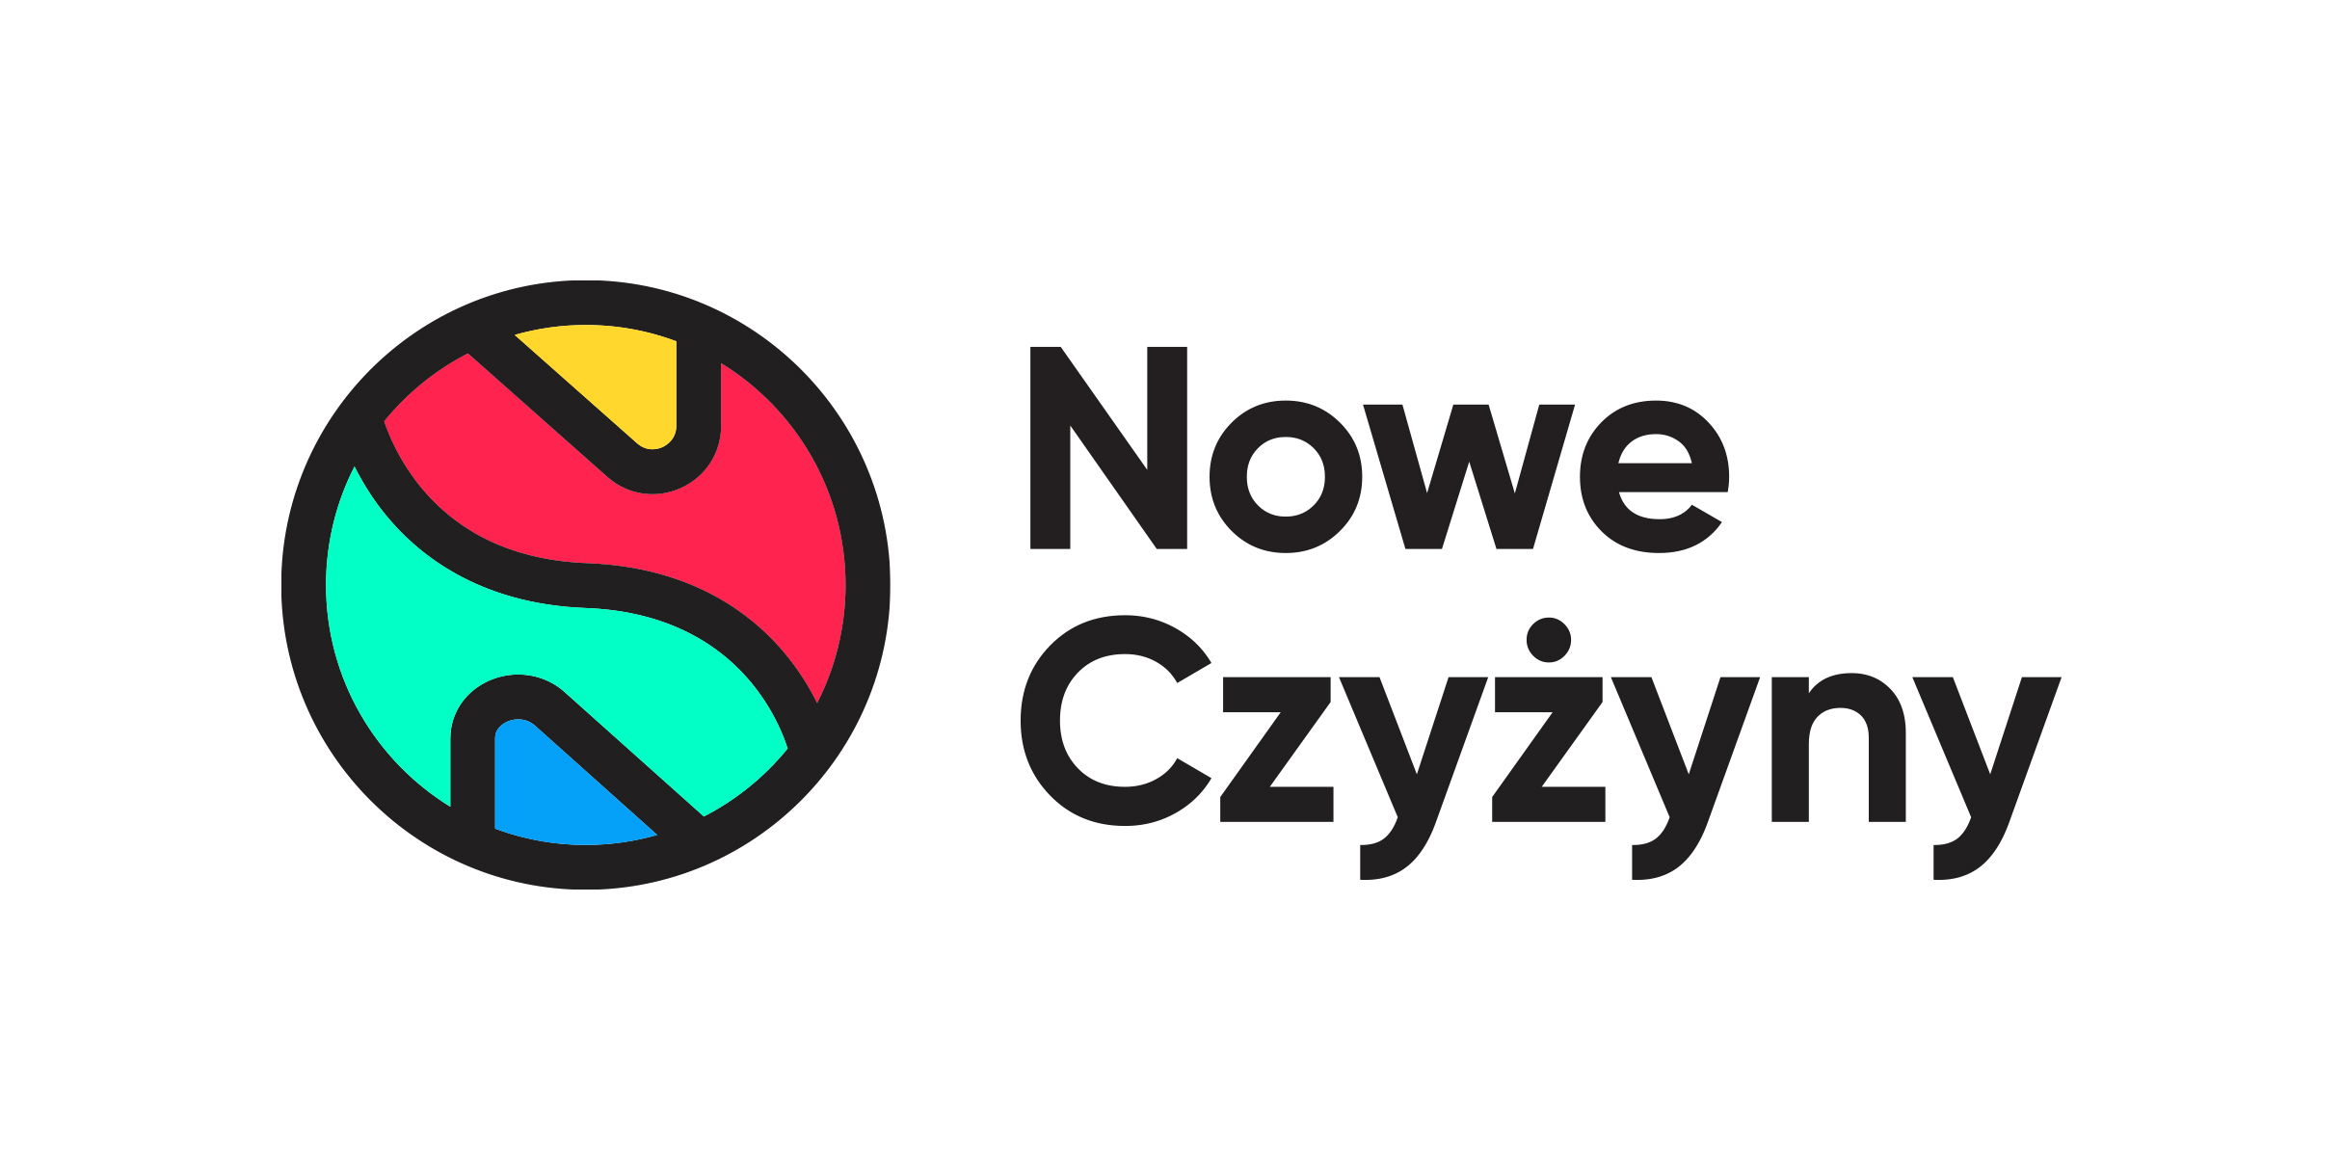
Informacja prasowa: 23-08-2022, Kraków
Biuro Prasowe Newbridge/Nowe Czyżyny
Tomasz Pietrzak/Guarana PR
tel. 509 106 256 mail. tomasz.pietrzak@guaranapr.pl

Nowe Czyżyny przygarną niechciane i niekochane książki

Jeśli masz w domu książki, które tylko zbierają kurz, przekaż je do czytelni w jednym z krakowskich centrów handlowych.

Zamiast wyrzucać do kosza, teraz można podać je dalej, kolejnym czytelnikom. Centrum handlowe Nowe Czyżyny przygarnie niechciane i niekochane książki. Już 25 sierpnia rusza tam czterodniowa zbiórka lektur. Zgromadzone pozycje zasilą działającą w obiekcie ogólnodostępną czytelnię.

– Każdy ma w domu książki, które okazały się być nietrafionym zakupem, nieudanym prezentem albo po prostu nie zaciekawiły na tyle, aby dokończyć ich czytanie. Teraz zamiast kurzyć się na regale, podpierać łóżko lub co gorsza – trafić na śmietnik – będą mogły one zyskać drugie życie – mówi Anna Brzozowska, marketing manager Nowych Czyżyn.

– Tego typu książki można przynieść do naszej czytelni, którą prowadzimy wspólnie z Biblioteką Kraków. Dzięki niej co miesiąc tysiące krakowian sięga po lekturę. Miejsce to, działające od 2021 r., propaguje czytelnictwo, ale także – co istotne – popularyzuje ideę obiegu zamkniętego, pokazując, co zrobić z niechcianymi książkami, które zalegają w domu – mówi.

Jak zapowiada przedstawicielka Nowych Czyżyn, każdy kto od 25 do 28 sierpnia odwiedzi czytelnię i podaruje jej min. 3 książki, otrzyma specjalnie przygotowany upominek m.in. plecako-worek na plecy, roślinę doniczkową czy drobny gadżet. Jakie książki są szczególnie poszukiwane?

– W zasadzie każde, które umilą czas! W czytelni niezwykle popularne są np. bajki i książki obrazkowe dla dzieci, ale także kryminały. Liczymy, że dzięki akcji wzbogacimy ich kolekcję, ale także pozyskamy chociażby romanse, powieści przygodowe, reportaże, popularne poradniki czy albumy – mówi Anna Brzozowska

Z działającej w Nowych Czyżynach czytelni może korzystać każdy. Lektury można czytać na miejscu w specjalnej przygotowanej strefie relaksu z sofą i fotelami. – W ponad rok wokół czytelni stworzyliśmy wyjątkową społeczność czytelniczą, która nieustannie się rozrasta – dodaje.

Nie tylko zbiórka książek. Co jeszcze?
Zbiórka to nie jedyna akcja, jaką zaplanowano w tym czasie. 27 i 28 sierpnia br. w centrum handlowym odbędą się m.in. bezpłatne warsztaty „Jak zostać fryzjerem swojej córki”. Dzięki zajęciom, prowadzonym przez salon PONGO, rodzice dowiedzą się, jak w 5 minut stworzyć fryzurę dla dziecka idealną do szkoły. Akcja każdego dnia odbywać będzie się w godzinach od 10.00 do 16.00

Do centrum zawita także Yacht Club Kraków i jego sekcja kajakowa. 28 sierpnia br. w godz. od 10.00 do 12.00 będzie można spotkać tu instruktorkę Dominikę Dziurę, która opowiadać będzie o prozdrowotnych zaletach uprawiania kajakarstwa sportowego przez dzieci i młodzież. Nie zabraknie także quizów z nagrodami, a w godzinach od 12.00 do 14.00 na deptaku przed centrum odbędą się zajęcia sportowe dla dzieci i młodzieży.

To jednak nie koniec. Od 25 do 28 sierpnia w Nowych Czyżynach organizowana będzie też akcja, „Kto do szkoły, temu gadżet”. Robiąc zakupy za określoną kwotę (min. 150 zł, maksymalnie 2 paragony z czego jeden na min. 50 zł w sklepie innym niż Carrefour)) będzie można wymienić paragony na elementy szkolnej wyprawki. Do rozdania będą: bidony, śniadaniówki i nerki ze sklepu Flying Tiger Copenhagen. Akcja trwać będzie każdego dnia w godz. od 10.00 do 16.00. Oprócz tego, osoby, które wymienią paragony, będą mogły wziąć udział w konkursie, w którym do wygrania są 3 plecaki z wyprawką od Flying Tiger Copenhagen.

***
Centrum Nowe Czyżyny zlokalizowane jest w Krakowie przy ul. Medweckiego 2. Otwarty w 2002 roku obiekt ma powierzchnię 31 tys. m kw. GLA i liczy sobie 77 sklepów, restauracji i punktów usługowych. Wśród kluczowych najemców znaleźć można m.in. Carrefour, Leroy Merlin, Jysk, RTV Euro AGD, home&you, Douglas, Rossmann, Orsay, Big Star, Pepco, KFC i CCC. Zmotoryzowani mają tutaj do dyspozycji ponad 850 miejsc postojowych. Centrum handlowe znajduje się w portfolio Newbridge Poland../ nowe-czyzyny.pl

Newbridge Poland to spółka skupiająca się na inwestowaniu w centra handlowe typu convenience oraz parki handlowe. Obecnie w portfolio Newbridge Poland znajduje się 6 obiektów handlowych w Polsce: Centrum Nowe Czyżyny w Krakowie, Centrum Nowe Bielawy w Toruniu, Centrum Nowa Górna w Łodzi oraz Parki Handlowe Newbridge, zlokalizowane w Grodzisku Mazowieckim, Włocławku i Namysłowie. Więcej informacji: newbridge.com.pl
Źródło: Nowe Czyżyny/Newbridge

